RESOLUCIÓN DE LA COMISIÓN DE QUEJAS Y DENUNCIAS DEL INSTITUTO ELECTORAL Y DE PARTICIPACIÓN CIUDADANA DEL ESTADO DE JALISCO, RESPECTO DE LA SOLICITUD DE ADOPTAR LAS MEDIDAS CAUTELARES A QUE HUBIERE LUGAR, FORMULADA POR EL PARTIDO POLÍTICO MOVIMIENTO CIUDADANO ANTE EL CONSEJO GENERAL DEL INSTITUTO ELECTORAL Y DE PARTICIPACIÓN CIUDADANA DEL ESTADO DE JALISCO, DENTRO DEL PROCEDIMIENTO SANCIONADOR ESPECIAL IDENTIFICADO CON EL NÚMERO DE EXPEDIENTE PSE-QUEJA-025/2021.
R E S U L T A N D O:
1. Presentación del escrito de denuncia. El veintitrés de febrero de dos mil veintiuno, se presentó en la Oficialía de Partes del Instituto Electoral y de Participación Ciudadana del Estado de Jalisco, el escrito signado por el ciudadano Juan José Ramos Fernández, Consejero Representante Propietario del Partido Político Movimiento Ciudadano ante el Consejo General del Instituto Electoral y de Participación Ciudadana del Estado de Jalisco, mediante el cual denunció hechos que considera violatorios de la normatividad electoral vigente en el estado de Jalisco, cuya realización atribuye a la ciudadana Erika Pérez García en su calidad de diputada local por el partido político MORENA en el estado de Jalisco, igualmente, en contra del instituto político MORENA, consistentes estos actos de propaganda personalizada de un servidor público, actos anticipados de precampaña y/o campaña, así como la entrega de despensas, ya que cualquier tipo de material en el que se ofrece o entregue algún beneficio directo, indirecto, mediato o inmediato, en especie o efectivo, a través de cualquier sistema que implique la entrega de un bien o servicio, ya sea por sí o interpósita persona (entrega y repartición de despensas), así como violaciones a las reglas de propaganda electoral en la modalidad de utilización de menores presumiblemente sin el permiso correspondiente de quienes ejercen la guarda, custodia y/o patria potestad de dichos menores, igualmente señala en su escrito de queja hechos por la presunta comisión de conductas que contravienen las normas sobre propaganda política o electoral que calumnia, y las cuales se encuentran contempladas en los artículos 261 párrafo 5, artículo 471 párrafo 1, fracciones I, II y III, y 705 fracción VI del Código Electoral del Estado de Jalisco.
2. Acuerdo de Radicación y ampliación se ordena práctica de diligencias. El día veinticuatro de febrero de dos mil veintiuno se radicó la denuncia como Procedimiento Sancionador Especial identificado como PSE-QUEJA-025-2021, donde se amplió a setenta y dos horas el plazo para emitir el acuerdo de admisión o desechamiento, lo anterior a efecto de que se realizaran las diligencias de investigación necesarias para la mejor integración del presente procedimiento sancionador, las cuales, fueron las siguientes:
* Requerimiento a la denunciada Erika Pérez García. A efecto de que informara a esta autoridad lo siguiente:
* Si la página de Facebook y la cuenta de twitter referidas por el denunciante son reconocidas como propias, a la cual según el escrito de demanda se pueden acceder con las siguientes direcciones electrónicas:
https://www.facebook.com/ErikaPerez.mx/
https://twitter.com/ErikaPerezMx,
* Informe el monto de dinero que ha destinado a publicidad en las redes sociales Facebook y Twitter, desde el inicio del proceso electoral local, el cual comenzó el 15 quince de octubre de 2020, hasta la fecha de la presente resolución.
* Requerimiento a la denunciada Erika Pérez García. Ya que del escrito de queja se advierte la presunta difusión de imágenes propagandísticas en su página personal de la red social Facebook, en la cual aparecen menores de edad, ante lo cual y con fundamento en lo establecido por el artículo 7, de los Lineamientos para la Protección de los Derechos de Niñas, Niños y Adolescentes en Materia de Propaganda Electoral, emitidos por el Instituto Nacional Electoral, se requirió a la ciudadana Erika Pérez García a efecto de que remita a esta autoridad electoral, los consentimientos otorgados por los padres y la documentación anexa referida en los lineamientos en comento, respecto de los menores que aparecen en las publicaciones de su página de Facebook.
* Requerimiento al Partido Político MORENA. Para que informe a este Instituto Electoral, si la ciudadana Erika Pérez García, está registrada como precandidata o candidata a la presidencia municipal de San Pedro Tlaquepaque, Jalisco, por el Partido Político MORENA.

* Oficio al Vocal Ejecutivo de la Junta Local Ejecutiva del Instituto Nacional Electoral en el Estado de Jalisco. Lo anterior atendiendo a las manifestaciones y consideraciones vertidas por el promovente, donde denuncia posibles conductas de la hoy denunciada que a su parecer resultan violatorias de la normatividad en materia de fiscalización y financiamiento.
* Verificación de existencia y contenido referente a la página de Facebook de la denunciada https://www.facebook.com/ErikaPerez.mx/ que se encuentran alojadas en las siguientes direcciones electrónicas:
* Publicación de video del 4 de enero de 2021 en el siguiente link:
https://www.facebook.com/322792141645775/videos/420030545786061
* Publicación del 4 de enero do 2021 donde la denunciada promociona su Casa de Enlace y que es en el siguiente link:
https://www.facebook.com/ErikaPerez.mx/photos/791818691409782
* Publicación del video del 22 de enero del 2021 en el siguiente link:
https://fb.watch/3Jc-9ArNi6/
* Publicaciones día 02 de febrero del 2021 en el link siguiente:
https://www.facebook.com/322792141645775/videos/420640025938647
* Publicaciones del día 10 de febrero de 2021 en el link siguiente:
https://www.facebook.com/ErikaPerez.mx/videos/124796596192383
* Verificación de existencia y contenido referente a la cuenta de twitter de la denunciada https://twitter.com/ErikaPerezMx que se encuentran alojadas en las siguientes direcciones electrónicas:
* Diversas publicaciones el día 29 de diciembre de 2020:

https://twitter.com/ErikaPerezMx/status/1344012462681587712
https://twitter.com/ErikaPerezMx/status/1344311289074438144
* Publicaciones día 02 de febrero de 2021 con el siguiente link:
https://twitter.com/ErikaPerezMx/status/1356638641804750849
* Publicaciones del día 9 de febrero de 2021, con la siguiente dirección electrónica:
https://twitter.com/ErikaPerezMx/status/1359529509834416134
* Verificación de la nota por el periódico Conciencia Pública de fecha 21 de diciembre de 2020, con el siguiente link:
https://concienciapublica.com.mx/entrevistas/diputada-erika-perez-quiero-ser- alcaldesa-para-encabezar-la-transformacion-de-tlaquepaque/
* Verificación de la nota del periódico El Occidental del día 9 de febrero de 2021, con el siguiente link:
https://www.eloccidental.com.mx/local/erika-perez-se-pronuncia-a-favor-de-un-candidato-de-unidad-de-morena-por-tlaquepaque-6343452.html
* Verificación de la entrevista en YouTube con el periodista Julio Ríos el 17 de febrero de 2021, con el siguiente link:
https://youtube.com/watch?fbdid=IwAR1jlx-t3APtLAiafUZaiUhKcsI6fyxXsHBw CgbMHbVVEaHU6001 5ivY&v=TUm qHoXn E&feature=youtu.be
* Verificación de la entrevista en Facebook por Tlatheu A.C. en el programa El Reverso de la Moneda 18 de febrero de 2021 con los siguientes links:
https://fb.watch/3PNNdpKI7D/
https://www.facebook.com/322792141645775/posts/815447239046927/?d=n
3. Acta de Oficialía Electoral. El día veinticinco de febrero el personal de Oficialía Electoral de este Instituto Electoral elaboró el acta con clave IEPC-OE/40/2021, a fin de corroborar el contenido de las direcciones electrónicas denunciadas, tanto de la página de Facebook y cuenta de Twitter de la denunciada; así como las entrevistas y notas en las páginas de Facebook del periódico El Occidental, la de Julio Ríos y la hecha en el programa el Reverso, otorgadas por la denunciada en relación a los hechos y objeto de la denuncia.
4. Acuerdo cumple requerimiento, diferimiento admisión y práctica de diligencias complementarias y requerimiento. Con fecha veintisiete de febrero, se tuvo a los denunciados dando contestación con los requerimientos formulados en el acuerdo del veinticuatro de febrero; asimismo se ordenó diferir sobre la admisión o desechamiento de la queja al haberse ordenado las siguientes diligencias de investigación complementarias:
* Nuevo requerimiento a la denunciada Erika Pérez García. A efecto de que informe a esta autoridad el número de servicios prestados en su casa de enlace que refiere el denunciado tener en la calle Niños Héroes número 23 en el municipio de San Pedro Tlaquepaque, Jalisco, y señale la finalidad de las actividades o servicios que cita el accionante de la presente denuncia en relación con el enlace legislativo en su calidad de diputada local del Congreso del Estado de Jalisco.
* Requerimiento al Congreso del Estado de Jalisco. Para que informe a este Instituto Electoral, si los gastos erogados por la ciudadana Erika Pérez García, en su calidad de diputada local por el partido político MORENA, concerniente a su Casa de Enlace y los servicios que presumiblemente presta a través de ella, fueron sufragados con cargo al presupuesto del Congreso del Estado de Jalisco, o en su caso de manera particular por la denunciada; con el apercibimiento que en caso de no proporcionar la información requerida, se aplicarán en su contra las medidas de apremio que se contienen en los artículos 462 párrafo 10 y 561 párrafo 1, fracción III del Código Electoral del Estado de Jalisco.
* Verificación de la Convocatoria del Comité Ejecutivo Nacional del Partido Político MORENA, para el Proceso Interno para la selección de candidaturas. Certificar a través de la elaboración del acta circunstanciada a cargo del personal de la Oficialía Electoral debidamente investido de fe pública y legalmente facultado para el ejercicio de dicha función, a efecto de constatar la existencia y contenido de los hechos denunciados en relación al contenido de dicha convocatoria, la cual se encuentra alojada en la siguiente dirección de enlace:

https://morena.si/wp-content/uploads/2021/01/GF_CONV_NAC_30ENE21_C.pdf
* Verificación de la existencia de la supuesta Casa de Enlace de la Diputada Local Erika Pérez García. Certificar a través de la elaboración del acta circunstanciada a cargo del personal de la Oficialía Electoral debidamente investido de fe pública electoral y legalmente facultado para el ejercicio de dicha función, la existencia de la Casa de Enlace de la denunciada Erika Pérez García, la cual se encuentra ubicada en la calle Niños Héroes número 23 en el municipio de San Pedro Tlaquepaque, Jalisco; debiendo verificar si efectivamente se ofrecen servicios y gestiones a las colonias y a los habitantes de dicho municipio.
5. Acta de Oficialía Electoral. El veintiocho de febrero, el personal de Oficialía Electoral de este Instituto Electoral elaboró el acta con clave IEPC-OE/42/2021, donde llevó a cabo la verificación de la existencia y contenido de la Convocatoria del Comité Ejecutivo Nacional del Partido Político MORENA, para el Proceso Interno para la selección de candidaturas; igualmente la verificación de la existencia de la casa de enlace de la denunciada.
6. Respuesta del Congreso del Estado de Jalisco. El día tres de marzo, se recibió la respuesta al requerimiento hecho al Congreso del Estado de Jalisco, presentado en la Oficialía de Partes de este Instituto Electoral mediante folio número 00857, donde informa a esta autoridad electoral que no existe una partida presupuestal para solventar o pagar las casas de enlace de los diputados.
7. Respuesta de la ciudadana Erika Pérez García, Diputada en el Congreso del Estado de Jalisco, del Partido Político MORENA. El día tres de marzo, se recibió escrito en la Oficialía de Partes de este Instituto Electoral el cual se registró mediante folio 00860, signado por la ciudadana denunciada por conducto del cual dio cumplimiento al requerimiento que se le realizó para presentar los consentimientos o permisos de los padres de los menores que aparecen en los videos de su cuenta de Twitter.
8. Admisión a trámite. El cuatro de marzo, se dictó acuerdo en el que se admitió a trámite la denuncia de hechos formulada por partido político Movimiento Ciudadano, por conducto de su representante ante este Instituto Electoral.
9. Proyecto de medida cautelar y remisión de constancias. Mediante memorándum 066/2021 notificado el siete de marzo de 2021, la Secretaría Ejecutiva, hizo del conocimiento de la Comisión de Quejas y Denuncias de este Instituto Electoral el contenido del acuerdo citado en el resultando que antecede y remitió vía electrónica las constancias que integran el expediente relativo al procedimiento administrativo sancionador especial identificado con el número de expediente PSE-QUEJA-025/2021, a efecto de que ese órgano colegiado determinara lo conducente sobre la adopción de las medidas solicitadas por la denunciante.
C O N S I D E R A N D O:
I. Competencia. La Comisión de Quejas y Denuncias es el órgano técnico del instituto, competente para determinar lo conducente respecto a la adopción de medidas cautelares en los procedimientos administrativos sancionadores, en términos de lo dispuesto por los artículos 469, párrafo 4; 472, párrafo 9 del Código Electoral del Estado de Jalisco; 45, párrafo 1, fracción III, del Reglamento Interior del Instituto Electoral y de Participación Ciudadana del Estado de Jalisco; 1 y 10, del Reglamento de Quejas y Denuncias del Instituto Electoral y de Participación Ciudadana del Estado de Jalisco.
II. Hechos denunciados. Del contenido de la denuncia formulada, se desprende que el denunciante esencialmente se queja de que la ciudadana Erika Pérez García en su calidad de diputada local por el partido político MORENA en el estado de Jalisco, comete actos de propaganda personalizada de un servidor público, actos anticipados de precampaña y/o campaña, así entrega de despensas, violaciones a las reglas de propaganda electoral en la modalidad de utilización de menores presumiblemente sin el permiso correspondiente de quienes ejercen la guarda, custodia y/o patria potestad de dichos menores, igualmente señala en su escrito de queja hechos por la presunta comisión de conductas que contravienen las normas sobre propaganda política o electoral que calumnia, hechos que considera violatorios de la normatividad electoral vigente en el Estado de Jalisco. El partido político MORENA también es señalado como denunciado en el escrito de queja.
III. Solicitud de medida cautelar. El denunciante solicita la adopción de medidas cautelares en los términos siguientes:
“1. Solicitar a la denunciada el abstenerse de realizar spots, publicaciones en sus redes sociales como las que son objeto de análisis, así como, en las que posiciona su imagen y nombre, hasta en tanto no adquiera la calidad debidamente reconocida por el partido político Movimiento de Regeneración Nacional por sus siglas MORENA como precandidata y/o candidata a la Presidencia Municipal de San Pedro Tlaquepaque, Jalisco o en su defecto señale la leyenda que va dirigido a su militancia o simpatizantes de dicho instituto político;
2. El retiro de las publicaciones en sus redes sociales de criterio público Facebook y Tuiter precisadas en las evidencias vertidas dentro de la presente denuncia, ya que impactan y permanecen impactando, en tiempo real al continuar en la red, a los ciudadanos que en próximos meses decidirán por la opción más viable y ejercerán su voto; y frente a un aspirante que viene, desde hace algunos meses promocionándose públicamente, podrían incidir en su decisión final, dejando en total desventaja a quienes respeten las leyes electorales provocando hechos irreparables;
3. El retiro inmediato del spot de fecha 10 de febrero del año curso: https://www.facebook.com/ErikaPerez.mx/videos/124796596192383, en el que se advierte la presencia de menores de edad donde se revela su identidad física, infringiendo los criterios jurisprudenciales de la Sala Superior del Tribunal Electoral del Poder Judicial de la Federación.
4. Se le aperciba a la denunciada para que exhiba el consentimiento de los padres biológicos y/o tutores, o quienes ejerzan la patria potestad y representación legal de los menores de edad que salen en el spot https://www.facebook.com/ErikaPerez.mx/videos/124796596192383
5. Una vez, analizado todos los elementos de prueba que hacen evidente los actos anticipados de precampaña y/o campaña, se fiscalice el recurso derivado de los spots y los gastos de su "Casa de Enlace", así como, demás propaganda electoral en la que se publicita la imagen, nombre, eslogan y propuestas de la denunciada por el cargo de elección popular como Presidenta Municipal de San Pedro Tlaquepaque, Jalisco, para que sean descontados por parte de la autoridad electoral competente.
Por lo cual deberá hacerse de conocimiento a la Unidad Técnica de Fiscalización en el Instituto Nacional Electoral.”

IV. Pruebas ofrecidas por la parte denunciante:

“1.- PRUEBAS TÉCNICAS. - Consistentes en las fotografías digitales y videos bajos los links de consulta establecidos en los puntos de hechos que acompaño a la presente denuncia, y donde se observa el nombre de la denunciada ERIKA PÉREZ GARCÍA.
2- OFICIALÍA ELECTORAL.- Consistente en el examen directo que realizará el Instituto Electoral y de Participación Ciudadana del Estado de Jalisco a través de sus órganos para la verificación de los hechos que denuncio, con el propósito de hacer constar su existencia y cuyas ubicaciones digitales en internet citadas en la presente queja; así como la "Casa de Enlace" ubicada en Niños Héroes 23, en San Pedro Tlaquepaque, Jalisco.”
V. Naturaleza y finalidad de las medidas cautelares. De conformidad con lo dispuesto en los artículos 469, párrafo 4, 472, párrafo 9 del Código Electoral del Estado de Jalisco y 10 del Reglamento de Quejas y Denuncias de este organismo electoral; las medidas cautelares constituyen instrumentos que puede decretar la autoridad competente, a solicitud de parte interesada o de oficio, para conservar la materia del litigio, así como para evitar un grave e irreparable daño a las partes en conflicto o a la sociedad, con motivo de la sustanciación de un procedimiento sancionador.
Por tanto, se trata de resoluciones que se caracterizan, generalmente, por ser accesorias y sumarias, accesorias, en tanto la determinación no constituye un fin en sí mismo; y, sumarias, debido a que se tramitan en plazos breves, su finalidad es prever la dilación en el dictado de la resolución definitiva así como evitar que el perjuicio se vuelva irreparable, asegurando la eficacia de la resolución que se dicte.
Por consecuencia, las medidas cautelares están dirigidas a garantizar la existencia y el restablecimiento del derecho que se considera afectado, cuyo titular estima que puede sufrir algún menoscabo. Bajo esa lógica, las medidas cautelares a la vez que constituyen un instrumento de otra resolución, también sirven para tutelar el interés público, porque buscan restablecer el ordenamiento jurídico conculcado, desapareciendo, provisionalmente, una situación que se califica como ilícita.
Este criterio ha sido reconocido por el Pleno de la Suprema Corte de Justicia de la Nación, en la jurisprudencia P./J.21/98, publicada en la página 18, del Semanario Judicial de la Federación y su Gaceta, Noven Época, Tomo VII, marzo de mil novecientos noventa y ocho, que es del rubro siguiente:
“MEDIDAS CAUTELARES. NO CONSTITUYEN ACTOS PRIVATIVOS, POR LO QUE PARA SU IMPOSICIÓN NO RIGE LA GARANTÍA DE PREVIA AUDIENCIA.”
Sobre dicho punto, se debe subrayar que el legislador previó la posibilidad de que se decreten medidas cautelares con efectos únicamente provisionales, transitorios o temporales, con el objeto de lograr la cesación de los actos o hechos constitutivos de la posible infracción.
Ello, con la finalidad, como ya se apuntó con anterioridad, de evitar la producción de daños irreparables, la afectación de los principios rectores de la materia electoral o la vulneración de los bienes jurídicos tutelados por la Constitución Política de los Estados Unidos Mexicanos o la legislación electoral aplicable.
Además, de conformidad con la jurisprudencia transcrita, las medidas cautelares tienen como efecto restablecer el ordenamiento jurídico presuntamente conculcado, desapareciendo provisionalmente una situación que se reputa antijurídica.
De ahí que sea de explorado derecho, que las medidas cautelares serán improcedentes cuando de la investigación preliminar realizada no se deriven elementos de los que pueda inferirse siquiera indiciariamente, la probable comisión de los hechos e infracciones denunciadas que hagan necesaria la adopción de una medida cautelar y cuando del análisis de los hechos se advierta que se trata de actos consumados, irreparables o futuros de realización incierta.
Ahora bien, para que en el dictado de las medidas cautelares se cumpla el principio de legalidad, la fundamentación y motivación deberá ocuparse cuando menos, de los aspectos siguientes:
a) La probable violación a un derecho, del cual se pide la tutela en el proceso, y,
b) El temor fundado de que, mientras llega la tutela jurídica efectiva, desaparezcan las circunstancias de hecho necesarias para alcanzar una decisión sobre el derecho o bien jurídico, cuya restitución se reclama (periculum in mora).
La medida cautelar adquiere justificación si hay un derecho que requiere protección provisional y urgente, a raíz de una afectación producida –que se busca evitar sea mayor- o de inminente producción, mientras se sigue el procedimiento o proceso en el cual se discute la pretensión de fondo de quien dice sufrir el daño o la amenaza de su actualización.
Atendiendo a esa lógica, el dictado de las medidas cautelares se debe ajustar a los criterios que la doctrina denomina como fumus boni iuris –apariencia del buen derecho– unida al periculum in mora – peligro en la demora de que mientras llega la tutela efectiva se menoscabe o haga irreparable el derecho materia de la decisión final–.
Sobre el fumus boni iuris o apariencia del buen derecho, se debe precisar que éste apunta a una credibilidad objetiva y seria sobre la juridicidad del derecho que se pide proteger, a fin de descartar que se trate de una pretensión manifiestamente infundada, temeraria o cuestionable. Por su parte, el periculum in mora o peligro en la demora consiste en la posible frustración de los derechos del promovente de la medida cautelar, ante el riesgo de su irreparabilidad.
Como se puede deducir, la verificación de ambos requisitos obliga indefectiblemente a que la autoridad responsable realice una evaluación preliminar del caso concreto en torno a las respectivas posiciones enfrentadas, a fin de determinar si se justifica o no el dictado de las medidas cautelares.
En consecuencia, si de ese análisis previo resulta la existencia de un derecho, en apariencia reconocido legalmente de quien sufre la lesión o el riesgo de un daño inminente y la correlativa falta de justificación de la conducta reprochada, entonces se torna patente que la medida cautelar debe ser acordada, salvo que el perjuicio al interés social o al orden público sea mayor a los daños que pudiera resentir el solicitante, supuesto en el cual, deberá negarse la medida cautelar.
Como se puede observar de todo lo anteriormente explicado, es inconcuso entonces que la ponderación de los valores tutelados que justifican los posicionamientos de las partes en conflicto, así como la valoración de los elementos probatorios que obran en el expediente, se convierten en una etapa fundamental para el examen de la solicitud de medidas cautelares, toda vez que cuando menos se deberán observar las directrices siguientes:
a) Verificar si existe el derecho cuya tutela se pretende.
b) Justificar el temor fundado de que ante la espera del dictado de la resolución definitiva, desaparezca la materia de controversia.
c) Ponderar los valores y bienes jurídicos en conflicto, y justificar la idoneidad, razonabilidad y proporcionalidad de la determinación que se adopte.
d) Fundar y motivar si la conducta denunciada, atendiendo al contexto en que se produce, trasciende o no a los límites del derecho o libertad que se considera afectado y, si presumiblemente, se ubica en el ámbito de lo ilícito.
De esa forma, la medida cautelar en materia electoral cumplirá sus objetivos fundamentales: evitar la vulneración de los bienes jurídicos tutelados así como la generación de daños irreversibles a los posibles afectados. Todo ello para que cuando se dicte la resolución de fondo, sea factible su cumplimiento efectivo e integral.
VI. Pronunciamiento respecto de la solicitud de adopción de la medida cautelar.
a) En cuanto a la promoción personalizada del servidor público.
Es necesario establecer el marco jurídico aplicable al caso y, de manera destacada, los criterios y el test que exige la jurisdicción para efectos de determinar si está o no en presencia de promoción personalizada.
El artículo 134 párrafo 6 y 7 de la Constitución Política de los Estados Unidos Mexicanos, así como el párrafo segundo del artículo 116 Bis de la Constitución local establece que la propaganda, bajo cualquier modalidad de comunicación social, que difundan como tales los poderes públicos, los órganos autónomos, dependencias y entidades de la administración pública, los municipios, organismos públicos descentralizados y cualquier otro ente público, deberá tener carácter institucional y fines informativos, educativos o de orientación social. En ningún caso esta propaganda incluirá nombres, imágenes, voces o símbolos que impliquen promoción personalizada de cualquier servidor público.
De lo anterior se desprende que los artículos en cita tienen como finalidad que:
• La propaganda difundida por los poderes públicos, órganos autónomos, dependencias y entidades de la administración pública y cualquier ente de los tres órdenes de gobierno, debe ser institucional;
• Debe tener fines informativos, educativos o de orientación social;
• La propaganda difundida por las personas del servicio público no puede incluir nombres, imágenes, voces o símbolos, que en cualquier forma impliquen la promoción personalizada de cualquier servidor público;
• Prevé una prohibición concreta para la propaganda personalizada de las y los servidores públicos, cualquiera que sea el medio para su difusión;
• Prevé que todo servidor público tiene el deber de aplicar con imparcialidad los recursos públicos que estén bajo su responsabilidad, sin influir en la equidad en la competencia entre los partidos políticos.
Ahora bien, la Sala Superior del Tribunal Electoral del Poder Judicial de la Federación ha definido la expresión "bajo cualquier modalidad de comunicación social", como la prohibición que se materializa a través de todo tipo de comunicación social por el que se difunda visual o auditivamente, propaganda proveniente de funcionarios públicos, tales como: televisión, radio, internet, cine, prensa, anuncios espectaculares, mantas, pancartas, trípticos, volantes, entre otros.
La Sala Superior en la jurisprudencia 12/2015 también ha establecido que los elementos que deben colmarse para determinar o identificar propaganda personalizada de las y los servidores públicos, son los siguientes:
A. Personal. Que deriva esencialmente en la emisión de voces, imágenes o símbolos que hagan plenamente identificable al servidor público;
B. Objetivo. Que impone el análisis del contenido del mensaje a través del medio de comunicación social de que se trate, para determinar si de manera efectiva revela un ejercicio de promoción personalizada susceptible de actualizar la infracción constitucional correspondiente.
C. Temporal. Resulta relevante establecer si la promoción se efectuó iniciado formalmente el proceso electoral o se llevó a cabo fuera del mismo, ya que si la promoción se verificó dentro del proceso, se genera la presunción de que la propaganda tuvo el propósito de incidir en la contienda, lo que se incrementa cuando se da en el período de campañas; sin que dicho período pueda considerarse el único o determinante para la actualización de la infracción, ya que puede suscitarse fuera del proceso, en el cual será necesario realizar un análisis de la proximidad del debate, para estar en posibilidad de determinar adecuadamente si la propaganda influye en el proceso electivo.
Por su parte el artículo 3, párrafo 2 del Código Electoral del Estado de Jalisco, establece que, durante el tiempo que comprendan las campañas electorales locales y hasta la conclusión de la jornada comicial, deberá suspenderse la difusión en los medios de comunicación social de toda propaganda gubernamental, tanto de los poderes estatales, como de los municipios, sus organismos públicos descentralizados, así como de cualquier otro ente público estatal o municipal.
Que las únicas excepciones para el uso de propaganda electoral, serán las campañas de información de las autoridades electorales, las relativas a servicios educativos y de salud, o las necesarias para la protección civil en casos de emergencia.
En ese sentido, para efectos del estudio en comento, únicamente se analizarán las publicaciones realizadas desde las cuentas de la denunciada tanto de la red social Facebook como de Twitter, ya que las mismas fueron reconocidas como ser las propias de la diputada local Érika Pérez García.
Es así, que a partir del marco jurídico señalado en el apartado inmediato anterior y, concretamente, del examen establecido en la citada jurisprudencia 12/2015, se considera procedente la adopción de medidas cautelares, ya que, a partir del test aplicado, se revela lo siguiente:
Elemento personal.
Dicho elemento sí se encuentra acreditado, puesto que del acta levantada en función de la Oficialía Electoral número IEPC-OE/40/2021, de los videos, imágenes y textos que fueron denunciados y verificados, sí es posible identificar plenamente a la servidora pública denunciada Erika Pérez García, diputada local; tal como se aprecia – de manera enunciativa - en la siguiente imagen alojada en la dirección electrónica:
https://www.facebook.com/ErikaPerez.mx/photos/791818691409782

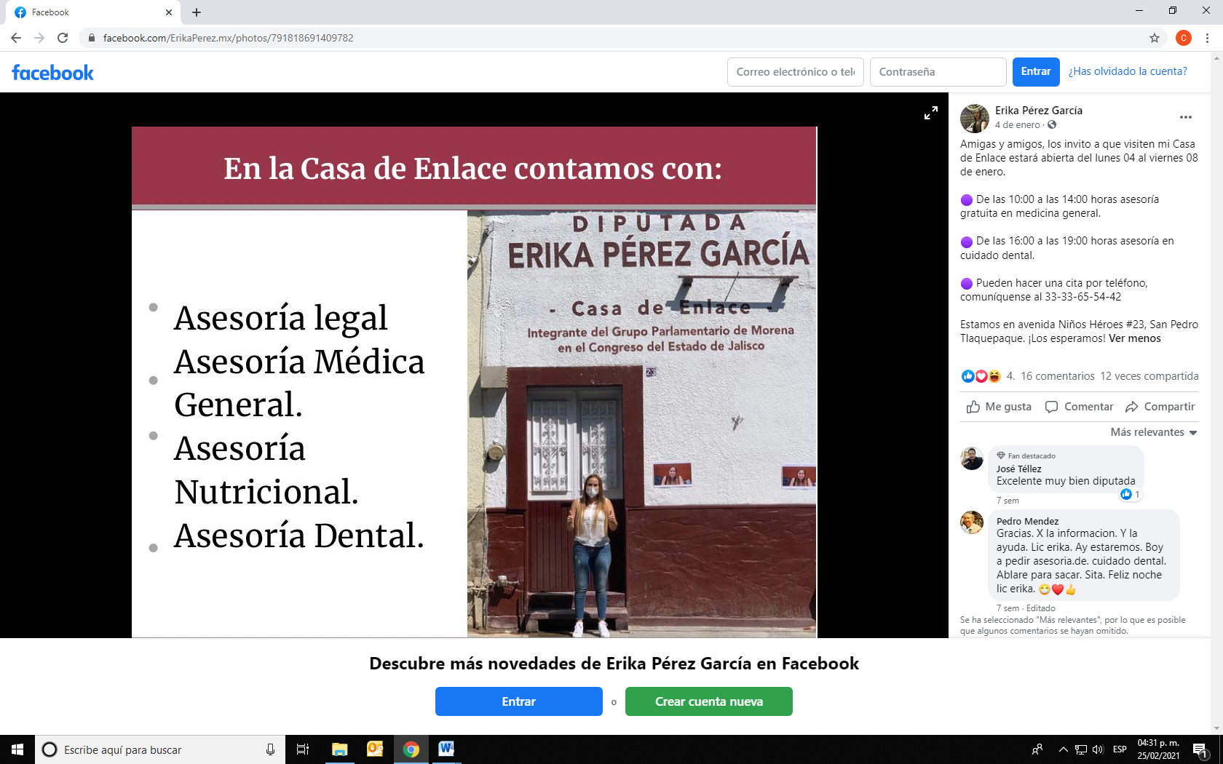

Video de 22 de enero de 2021: https://fb.watch/3Jc-9ArNi6/
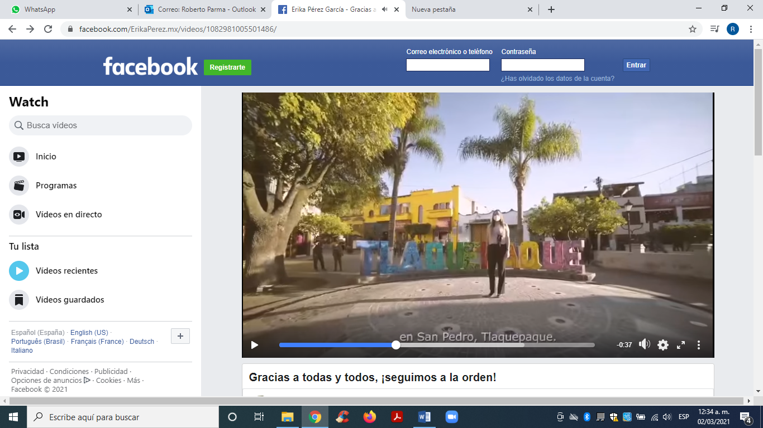

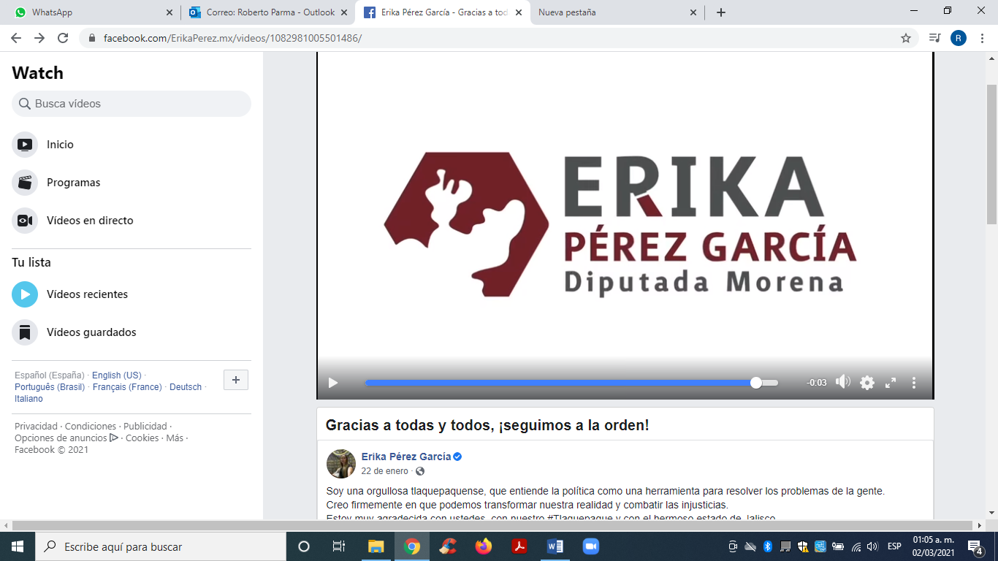
Audio del video: “Quiero que en Tlaquepaque nos vaya bien por eso necesitamos que Tlaquepaque recupere su grandeza, y sea la tierra de oportunidades para todas y todos. Hola, soy Erika. Soy una mujer que entrega el corazón y el alma, por la tierra donde nací, si, aquí nací en San Pedro Tlaquepaque. Mi padre es mi inspiración, fue policía. A él le aprendí su rectitud y honestidad, gracias a su ejemplo es que estudie la carrera de derecho, sí algo no me gusta son las injusticias. Todos me decían que no me metiera a la policita, porque había corrupción y traiciones, sin embargo, sentí el compromiso para hacer una política diferente. Ahora que plantee propuestas, para contribuir al bien común, he dejado claro que la política es para servir y no servirse de ella. Finalmente se observan los textos ERIKA PÉREZ GARCÍA Diputada Morena y el logotipo del estado de Jalisco. -----------------------------------------------------------------------------------------------------
Elemento temporal.
Quedó acreditada la existencia de las publicaciones de las imágenes que motivaron este proceso, mediante el acta de la Oficialía Electoral referida, de la cual se advierte que la publicación objeto del estudio, fue realizada el cuatro de enero y el video reseñado se publicó el veintidós de enero; ambos se encontraban consultables hasta el veinticinco de febrero; tal como se dio cuenta en el acta de oficialía electoral, es decir, una vez iniciado el proceso electoral en Jalisco. Por lo que sí se acredita el elemento temporal.
Elemento objetivo.
Para las integrantes de esta Comisión, se hace necesario precisar que, la propaganda gubernamental está permitida por el artículo 134 de la Constitución federal y 116 Bis de la constitución local, siempre y cuando ésta cumpla con los requisitos y se apegue a los directrices que los propios artículos establecen y que fueron reseñadas al inicio del presente considerando.
En cambio, la conducta denunciada es la promoción personalizada de un servidor público. Dicha conducta no está permitida, es decir, no existe ningún tipo de promoción personalizada autorizada por la ley (excepto durante las campañas electorales) ni aún con recursos de carácter privado.
Se destaca lo anterior ya que mediante requerimiento el Congreso del Estado de Jalisco manifestó que no existen dentro del presupuesto de egresos partidas para financiar las casas de enlace; por su parte la denunciada señaló cubrir los gastos de su casa de enlace con recursos propios.

Razonar en diverso sentido, haría permisible que cualquier funcionario público sea libre de promocionarse y promocionar sus aspiraciones, siempre y cuando no lo haga con recursos públicos o haciendo llamados expresos a votar por él, lo cual a juicio de esta Comisión es contrario a la Constitución, a la ley y al principio de equidad en la contienda.
Por lo tanto, en apariencia del buen derecho se tiene por acreditado el elemento objetivo, toda vez que la publicación de su casa de enlace aunado al contenido del video en el que, destaca ser tlaquepaquense (municipio en el cual pretende contender), que no le gustan las injusticias, compromiso para hacer una política diferente y planear propuestas para contribuir al bien común y al final su nombre, logotipo y el cargo de diputada, revela un ejercicio de promoción personalizada susceptible de actualizar la infracción constitucional denunciada y toda vez que se publicaron una vez iniciado el proceso electoral, se genera la presunción de que la propaganda tuvo el propósito de incidir en la contienda y de posicionarse ante la ciudadanía.
Por lo que, con base en lo anterior, esta Comisión declara procedente la medida cautelar y se ordena el retiro de las publicaciones bajo estudio en el término de veinticuatro horas, contadas a partir de la notificación de la presente resolución.

La denunciada Erika Pérez García deberá informar por escrito a este instituto el debido cumplimiento a la presente medida cautelar inmediatamente después a que ello ocurra, apercibida que, en caso de incumplimiento, se le impondrá una amonestación pública y, de continuar la omisión, podrá ser acreedora de los medios de apremio previstos en la normativa electoral.

El retiro deberá ser corroborado mediante la elaboración de acta por el personal de la Oficialía Electoral de este Instituto.

b) En cuanto a los actos anticipados de precampaña y campaña.
Del contenido de la denuncia presentada, se desprende que el denunciante se queja esencialmente, de hechos que son violatorios de la norma electoral por constituir actos anticipados de precampaña o campaña dentro del municipio de San Pedro Tlaquepaque, Jalisco, cuya realización se atribuye a la ciudadana Erika Pérez García y al Partido MORENA.

En relación a ese punto, esta Comisión realizará el análisis de ambas conductas en conjunto, en virtud de que los elementos a analizar son los mismos (personal, temporal y subjetivo).
Las publicaciones que se someterán a análisis y que constan en el acta circunstanciada que practicó esta autoridad electoral son las siguientes:
- https://www.facebook.com/322792141645775/videos/420640025938647
Acto continuo, el link proporcionado me direcciona a la página de Facebook de “Erika Pérez García” en una publicación del día 2 de febrero a las 8:13, y al lado de la fecha puedo observar un ícono del mundo que hace referencia a que el perfil que compartió el video, lo hizo de forma “pública” para que cualquiera lo pueda visualizar, en la parte superior se observa el texto Precandidata a la alcaldía de Tlaquepaque, es un video con duración de 0:22 segundos, en donde se parecía que la mujer que aparece en el mismo, dice lo siguiente:---------------------------------------------------------------------------“Hola amigos y amigas de MORENA, soy Erika Pérez García, y para mí es un honor comentarles que el día de hoy, presenté mi registro ante mi partido MORENA, como precandidata a la alcaldía de Tlaquepaque, les mando un afectuoso abrazo y un saludo.”-------------------------------------------Debajo de la imagen, se aprecia el texto que se transcribe a continuación:-----Buenos días, amigas y amigos, militantes de Morena. Con mucho gusto les comparto que me registré como precandidata a la alcaldía de San Pedro Tlaquepaque. Ustedes me conocen, soy una mujer leal, trabajadora, comprometida con los principios de no mentir, no robar y no traicionar al pueblo de México, que le dan vida a la Cuarta Transformación. ¡Muchas gracias por su apoyo!--------------------------------------------------------------------- (Mensaje dirigido a militantes del Movimiento de Regeneración Nacional, Morena). 464464. 287 comentarios. 77 veces compartida….------------------------
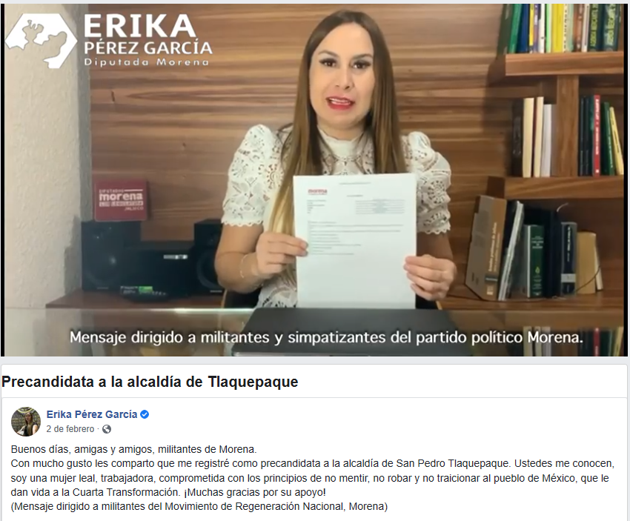

- De igual forma en la entrevista de fecha nueve de febrero del año en curso, que se localiza en la dirección electrónica siguiente la denunciada fue entrevistada y señalo: https://www.eloccidental.com.mx/local/erika-perez-se-pronuncia-a-favor-de-un-candidato-de-unidad-de-morena-por-tlaquepaque-6343452.html
Erika Pérez se pronuncia a favor de un candidato de unidad de Morena por Tlaquepaque. Si no se logran acuerdos para que se concrete, “la Comisión Nacional Electoral de Morena definirá al abanderado", dijo la diputada.------
- Asimismo en la entrevista que se localizó en la dirección electrónica https://www.youtube.com/watch?fbdid=IwAR1jlxt3APtLAiafUZaiUhKcsI6fyxXsHB_CgbMHbVVEaHU6001_5ivY&v=TUm_qHoXn_E&feature=youtu.be, referente a una entrevista realizada por el periodista Julio Ríos con la denunciada Erika Pérez García, a pregunta del periodista la denunciada contestó:
Expresa y pregunta el periodista lo siguiente:
“-Voz masculina - Periodista (viste camisa de manga corta, color negra, con bigote, usa lentes, Dice):----------------------------------------------------------------------- Muy bien entonces pues he pues, ahí está esta modalidad, no existía, se propuso en el congreso y ahora pues ya por ejemplo 50 mujeres para empezar me parece muy bien y ojalá que esto vaya creciendo a través del público Erika Alejandra una mujer muy preparada y por su pueblo, este ya lo habíamos comentado las propuestas importantes y efectivas todo nuestro apoyo dice jr21, Luego también tenemos todo el apoyo de la comunidad Johnny Bravo está con usted diputada este también aquí tenemos otros he comentarios en Twitter, he bueno hasta en inglés aquí, luego también viene Jorge Alberto Vázquez, apoyo total una gran labor y siempre pensando en la gente, tenemos también este comentario de Mari, Mari Chuy y la felicito por todo su trabajo y su empeño síguele echando ganas muy buenas noches y también este varios aquí en Twitter también Cuéllar Alfonso Cuéllar Alberto Cuéllar, comunidad Johnny Bravo hay que nos platiquen qué es esto de la comunidad Johnny Bravo, porque ya vimos varias al 100 y subiendo licenciada Bueno pues éste mucho, mucho apoyo diputada que por cierto dice apoyo aquí de Fidelia Castro, por cierto ahí también me imagino que todos estos mensajes de nuestra audiencia de quienes se conectaron a ver esta entrevista tiene que ver con la, con la, aspiración también que hay política rumbo a las campañas sé que terminaron estás precampañas o que en el caso de morena no las hubo, pero dentro de este margen que nos da la ley Electoral que nos puedes platicar de esta aspiración he, tengo entendido que se va a decidir por ahí del 7 0 8 de marzo no.------------------------------------------------------------------------------------------------
“-Voz femenina (viste blusa de color blanco combinada con varios colores, Dice):-Sí, más o menos es cuando ya se va a defenir, definir, perdón las candidaturas he, obviamente yo nací, en Tlaquepaque, Crecí en Tlaquepaque, amo Tlaquepaque, entonces esperemos a ver qué sucede en esto, que no puedo platicar más cosas por lo mismo que la ley me lo impide pero amo mucho Tlaquepaque, y yo quiero que nos vaya bien a los Tlaquepaquenses.-----------------
- Por otra parte es importante resaltar que al realizar la verificación de la nota periodística alojada en la dirección electrónica https://concienciapublica.com.mx/entrevistas/diputada-erika-perez-quiero-ser- alcaldesa-para-encabezar-la-transformacion-de-tlaquepaque/ se puede apreciar lo siguiente:
A continuación, el hipervínculo me direcciona a una página con líneas de colores rojo, blanco y negro, en la parte roja se observan los textos Conciencia.com.mx. Pública, hacia abajo en la línea de color blanco se observan los textos; OPINIÓN. ENTREVISTAS. JALISCO. REPORTAJES. NACIONALES. MUNDO. PERSONALIDADES. EDICIONES. PDF. CONTACTO. Error 404! The page you requested does not exist or has moved y finalmente en la parte de abajo se observan nuevamente los textos Conciencia.com.mx. Pública, sin observar algún contenido relacionado con los hechos denunciados.---------------------------------------------------------------------
Para constancia de lo descrito adjunto como prueba la siguiente imagen:
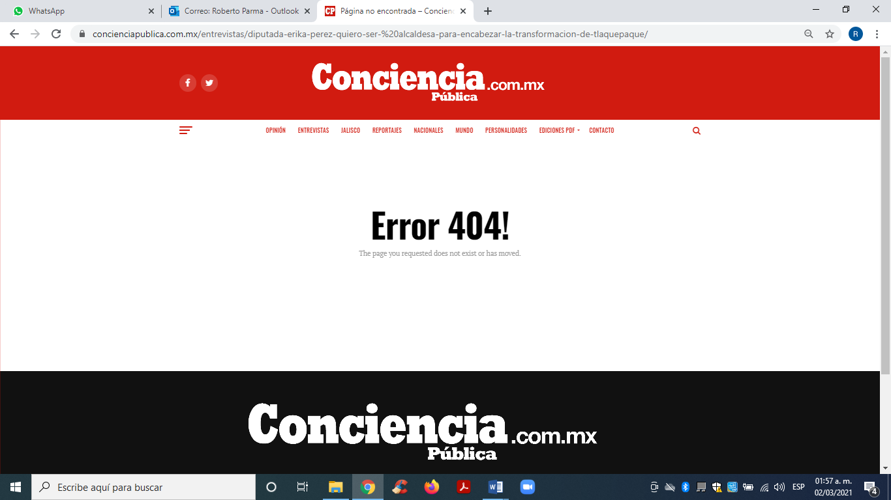
No se pudo acceder al contenido de la entrevista realizada el día 21 de diciembre de 2020.
Previo el análisis del caso concreto, respecto a los actos anticipados de precampaña y campaña relacionados con las páginas de internet, redes sociales y notas periodísticas señaladas por la parte quejosa, se estima necesario realizar la siguiente consideración.

Bajo ese contexto, la Ley General de Instituciones y Procedimientos Electorales, en el numeral 3, párrafo 1, inciso b), señala que los actos anticipados de precampaña son los actos de expresión que se realicen bajo cualquier modalidad y en cualquier momento durante el lapso que va desde el inicio del proceso electoral hasta antes del plazo legal para el inicio de las precampañas, que contengan llamados expresos al voto en contra o a favor de una precandidatura.

Establecido lo anterior, resulta de especial relevancia señalar que con la restricción de ciertos actos, el legislador pretende evitar que quienes aspiran a ocupar un cargo público realicen actos anticipados de precampaña, en virtud de que ello implicaría una ventaja indebida en detrimento de los demás aspirantes o contendientes al desprender una serie de actos que inciden en el pensamiento del colectivo electoral y, que a la postre, pudieran trascender en la toma de decisión que se ve reflejada mediante la emisión del voto por parte de los ciudadanos a favor o en contra de un candidato o partido político, trastocando así el principio de equidad en la contienda.

Al respecto, la Sala Superior del Tribunal Electoral del Poder Judicial de la Federación, ha reconocido que para poder acreditar un acto anticipado de campaña o precampaña, es necesaria la concurrencia de tres elementos:

a. Un elemento personal: que los realicen los partidos políticos, así como sus militantes, aspirantes, precandidatos o candidatos;

b. Un elemento temporal: que acontezcan antes, durante o después del procedimiento interno de selección de candidatos y previamente al registro constitucional de candidatos;

c. Un elemento subjetivo: que tengan el propósito fundamental de presentar la plataforma de un partido político o coalición o promover a un candidato para obtener el voto de la ciudadanía en la jornada electoral.

De igual manera, el máximo órgano jurisdiccional de la materia electoral ha sostenido, acerca de la configuración de los actos anticipados de campaña, lo siguiente:

- No toda referencia o manifestación que encuentra algún punto de coincidencia o conexión con una plataforma electoral, por sí misma, se traduce en un acto anticipado de campaña.

- De ese modo, lo que prescribe la normatividad, reside en buscar un apoyo en la ciudadanía en general, frente a la cual, en forma abierta, se divulgue una oferta de gobierno y/o plataforma electoral y/o se solicite el voto mediante actos proselitistas, ya que es esto lo que no pueden realizar los aspirantes, precandidatos o candidatos designados, antes del inicio de las campañas.

- Las expresiones o manifestaciones sobre temas que están en el interés de la opinión pública configuran actos anticipados de campaña cuando se traducen, de forma objetiva, en un proselitismo que busca promover una candidatura antes del periodo legalmente previsto para tal fin.

A partir del marco jurídico señalado en el apartado anterior y, concretamente, de los elementos necesarios para configurar los actos anticipados de precampaña y campaña, se considera improcedente la adopción de medidas cautelares respecto al retiro de las publicaciones analizadas en las páginas de internet, redes sociales y notas periodísticas señaladas por la denunciante, por las siguientes razones:

Por lo que ve al caso concreto y una vez que fueron analizadas las constancias que integran el expediente, a partir del texto revela lo siguiente:

El elemento personal.

Para que se acredite el elemento personal, en un sentido estricto se debe demostrar que los actos denunciados son realizados por aspirantes o precandidatos de los partidos políticos. Sin embargo, la Sala Superior ha ampliado esta posibilidad, para incluir a los ciudadanos que buscan la postulación a un cargo público.

En ese sentido, contar con la calidad de precandidato no es un requisito indispensable para la comisión de la infracción consistente en difusión de propaganda anticipada de precampaña, tan es así que el código establece como sanción a dicha infracción la negativa del registro como precandidato.

Es decir, si la infracción alegada consiste precisamente en la difusión de propaganda con anticipación al periodo previsto por la norma, es evidente que puede ser cometida aún sin haberse llegado la fecha en que legalmente deberían efectuarse los registros de precandidaturas. Estimar lo contrario, restaría eficacia a la disposición aludida, en detrimento de la equidad de las contiendas, es por ello que dentro del catálogo de infractores del Código Electoral se contempla como sujetos susceptibles de efectuar actos anticipados de precampaña a los aspirantes a cargos de elección popular.

Además, de las publicaciones analizadas, en reiteradas ocasiones se acredita que la denunciada pretende contender pero el mensaje es a militantes de su partido político.

A partir del marco jurídico señalado en el apartado inmediato anterior y, concretamente, de los elementos necesarios para configurar los actos anticipados de campaña, no se considera procedente la adopción de medidas cautelares, por las siguientes razones.

Por lo que ve al caso concreto y una vez que fueron analizadas las constancias que integran el expediente, se revela lo siguiente:

El elemento personal, si se actualiza, toda vez que de las publicaciones en las páginas de Facebook y de la cuenta de Twitter de la denunciada, así como del contenido de los videos y fotografías aportados por la parte quejosa, las cuales fueron analizadas en supra líneas se advierte que la denunciada si busca la presentación de quienes participan en una contienda interna de selección de su partido político, para obtener el apoyo de los militantes y simpatizantes, y lograr la postulación a un cargo de elección popular, en el caso concreto a la Presidencia Municipal de San Pedro Tlaquepaque, Jalisco, como precandidata conforme al proceso interno de selección de instituto político MORENA.

En lo relativo al elemento temporal, se analiza bajo dos puntos: El primero bajo los actos anticipados de precampaña, como ya fue referido previamente, se considera que las entrevistas denunciadas, así como los videos y fotografías aportados por la parte quejosa, fueron localizadas después de haber iniciado el proceso electoral, lo anterior porque existen las siguientes publicaciones alojadas en las redes sociales de la denunciada con las fechas y direcciones electrónicas:

1.- Nota por el periódico conciencia pública de fecha 21 de diciembre de 2020
Link: https://concienciapublica.com.mx/entrevistas/diputada-erika-perez-quiero-ser-alcaldesa-para-encabezar-la-transformacion-de-tlaquepaque/
2.- Diversas publicaciones en sus redes sociales, el día 29 de diciembre de 2020.
Links:
https://twitter.com/ErikaPerezMx/status/1344012462681587712
https://twitter.com/ErikaPerezMx/status/1344311289074438144
3.- Publicación de video del 4 de enero de 2021
Link: https://www.facebook.com/322792141645775/videos/420030545786061
4.-Publicación del 4 de enero do 2021 donde la denunciada promociona su Casa de Enlace
Link: https://www.facebook.com/ErikaPerez.mx/photos/791818691409782
5.- Publicación del video del 22 de enero del 2021
Links: https://fb.watch/3Jc-9ArNi6/
6.- Publicaciones día 10 de febrero del 2021
Links:
https://twitter.com/ErikaPerezMx/status/1356638641804750849
https://www.facebook.com/322792141645775/videos/420640025938647
7.- Nota del periódico El Occidental del día 9 de febrero de 2021
Links: https://www.eloccidental.com.mx/local/erika-perez-se-pronuncia-a-favor-de-un-candidato-de-unidad-de-morena-por-tlaquepaque-6343452.html
Link: https://twitter.com/ErikaPerezMx/status/1359529509834416134
8- Publicación del día 10 de febrero de 2021
Link: https://www.facebook.com/ErikaPerez.mx/videos/124796596192383
9.-Entrevista en YouTube con el periodista Julio Ríos el 17 de febrero de 2021
Link: https://youtube.com/watch?fbdi=IwAR1jlx-t3APtLAiafUZai UhKcsI6fyxXsHBw CgbMHbVVEaHU6001 5ivY&v=TUm qHoXn E&feature=youtu.be
https://www.facebook.com/322792141645775/posts/815020629089588/?=n
10.- Entrevista en Facebook por Tlatheu A.C en el programa El Reverso de la Moneda 18 de febrero de 2021
Links:
https://fb.watch/3PNNdpKI7D/
https://www.facebook.com/322792141645775/posts/815447239046927/?d=n
Bajo las apuntadas circunstancias, los actos denunciados de precampaña en contra de la ciudadana Erika Pérez García, acontecieron antes del procedimiento interno de selección respectivo y previamente al registro interno ante el instituto político MORENA, por lo que si se actualiza el elemento temporal.
Ahora bien, en relación a los actos anticipados de campaña, debe decirse, que igualmente se actualiza el elemento temporal, porque los actos atribuidos a la denunciada, acontecen antes del procedimiento interno de selección respectivo de su partido político MORENA, y previamente al registro interno ante los institutos políticos y antes del registro de las candidaturas ante la autoridad electoral o antes del inicio formal de las campañas.
Ahora bien, por lo que se refiere al elemento subjetivo, resulta evidente para esta comisión que de la totalidad del contenido de los elementos analizados, no se advierte un llamamiento a la ciudadanía a votar a favor de algún aspirante o en contra de alguien, ni la difusión de una plataforma electoral, por lo tanto, no se actualiza este elemento, ya que como quedó acreditado los mensajes son dirigidos a militantes del partido político MORENA.

En relación a la publicación de las notas periodísticas, debe decirse que se favorece la libertad en el ejercicio de la labor periodística y la libre circulación de ideas, además que los periodistas, cuando actúan en el ámbito de su auténtica labor periodística, como en el caso de las entrevistas y notas periodísticas que son materia de este procedimiento, se valora por parte de esta autoridad electoral que existe la protección al ejercicio periodístico que se basa en la presunción de licitud de la actividad, lo que se traduce en la libertad de expresión consagrada como garantía constitucional.

c) Por lo que respecta a conductas que posiblemente contravienen las normas sobre propaganda política o electoral, concretamente violaciones a las reglas de propaganda electoral en la modalidad de utilización de menores presumiblemente sin el permiso correspondiente de quienes ejercen la guarda, custodia y/o patria potestad de dichos menores.

Cabe mencionar que la denunciada fue requerida para que exhibiera los permisos o consentimientos de los padres de los menores de edad que aparecen en su publicación de fecha diez de febrero de dos mil veintiuno, relativa a su página de Facebook, habiendo dado cumplimiento al haber exhibido y adjuntando dichos permisos mediante escrito presentado el día veintisiete de febrero de dos mil veintiuno: razón por la cual desde una óptica preliminar y en apariencia del buen derecho, no se advierte una evidente violación a las normas sobre propaganda política.

d) En relación a la presunta comisión de conductas que contravienen las normas sobre propaganda política o electoral que calumnia en contra del partido político Movimiento Ciudadano.

Sobre el motivo de queja sobre las calumnias que refiere el accionante, en su cuenta de Twitter la denunciada señala en las siguientes direcciones electrónicas:

- https://twitter.com/ErikaPerezMx/status/1344012462681587712
- https://twitter.com/ErikaPerezMx/status/1344311289074438144

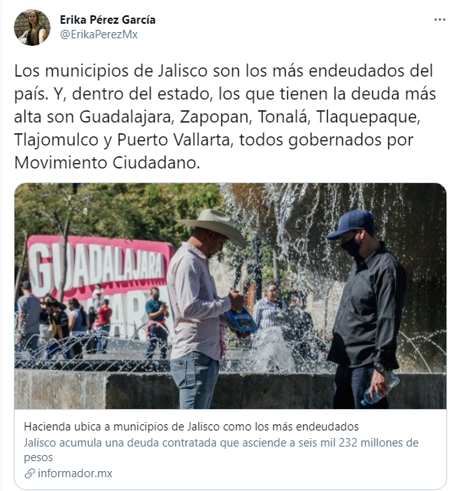
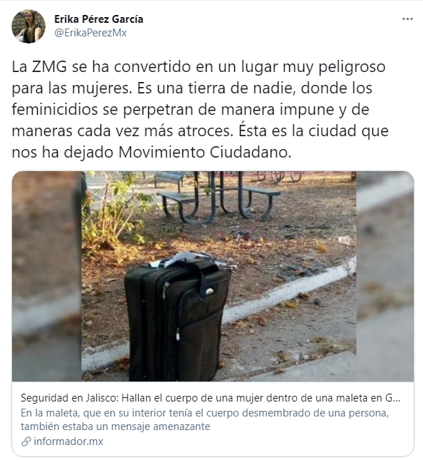

El denunciante señala que en sus publicaciones la ciudadana Erika Pérez García, habla de los municipios más endeudados del estado son gobernados por Movimiento Ciudadano, y respecto al clima de inseguridad que se vive la zona metropolitana de Guadalajara, señala que esa es la ciudad que ha dejado Movimiento Ciudadano, por ello es conveniente definir el concepto de calumnia, al efecto:
El Diccionario Jurídico Mexicano, del Instituto de Investigaciones Jurídicas, de la Universidad Nacional Autónoma de México define a la calumnia como:
"CALUMNIA.
I. (Del latín calumnia) Acusación falsa, hecha maliciosamente para causar daño. Imputación falsa de un delito de los que dan lugar a un procedimiento de oficio. La calumnia significa penalísticamente imputar o acusar falsamente a otro de la comisión de un delito.
En ese sentido el artículo 41, Base III, Apartado C, de la Constitución Política de los Estados Unidos Mexicanos; señala:
Apartado C. En la propaganda política o electoral que difundan los partidos deberán abstenerse de expresiones que denigren a las instituciones y a los propios partidos, o que calumnien a las personas.
Entonces, lo definido como calumnia, por lo que hace a una imputación concreta (precisa, determinada, sin vaguedad) de algún delito, chocaría con lo expuesto por la parte denunciante, por lo que no podría considerarse legalmente como una calumnia de lo que se duele el quejoso.

Además, es preciso señalar que al respecto, la Sala Superior del Tribunal Electoral del Poder Judicial de la Federación sostiene que no se considera trasgresión a la normativa electoral la manifestación de ideas, expresiones u opiniones, que apreciadas en su contexto aporten elementos que permitan la formación de una opinión publica libre, la consolidación de sistemas de partidos, y el fomento de una autentica cultura democrática, cuando tenga lugar entro los afiliados, militantes partidistas, candidatos o dirigentes y la ciudadanía en general, sin rebasar el derecho a la honra y dignidad reconocidos como derechos fundamentales, contenido en la Jurisprudencia número 11/2008, de rubro:

“LIBERTAD DE EXPRESIÓN E INFORMACIÓN. SU MAXIMIZACIÓN EN EL CONTEXTO DEL DEBATE POLÍTICO.”
En ese contexto debe decirse que la libertad de expresión es una de las condiciones esenciales de todo régimen democrático, es decir, si el Estado no garantiza este derecho no puede decirse que hay democracia, por ello para esta Comisión, en el marco de una campaña electoral la libertad de expresión de pensamiento y de expresión en dos dimensiones, constituye un bastión fundamental para el debate durante el proceso electoral, debido a que se transforma en una herramienta esencial, para la formación de la opinión pública de los electores, fortalece la contienda política entre los distintos candidatos y partidos políticos.

Atento a ello, del análisis integral del contenido de los hechos denunciados, no se desprende de forma clara, directa, indubitable e inequívoca que la finalidad de los mismos sean la señaladas por el denunciante, sino que, como se ha expuesto, el contenido de los mismos está inmerso en una crítica propia del debate público en el marco de una contienda electoral, y pone en escena a partir de la óptica del emisor del mensaje asuntos de interés público, relacionados con el derecho a la información de los ciudadanos, aunado a que se trata de temas de interés para la población en general y crea diferentes opiniones sobre los mismos y que son propios de un debate público.

e) En cuanto a los hechos denunciados de entrega de despensas, ya que cualquier tipo de material en el que se ofrece o entregue algún beneficio directo, indirecto, mediato o inmediato, en especie o efectivo, a través de cualquier sistema que implique la entrega de un bien o servicio.

De las actas practicadas por la Oficialía Electoral, en el video que se aloja en la página de Facebook de la denunciada de fecha cuatro de enero de dos mil veintiuno, concretamente en la dirección electrónica siguiente:

https://www.facebook.com/322792141645775/videos/420030545786061

Se localizaron las siguientes imágenes:

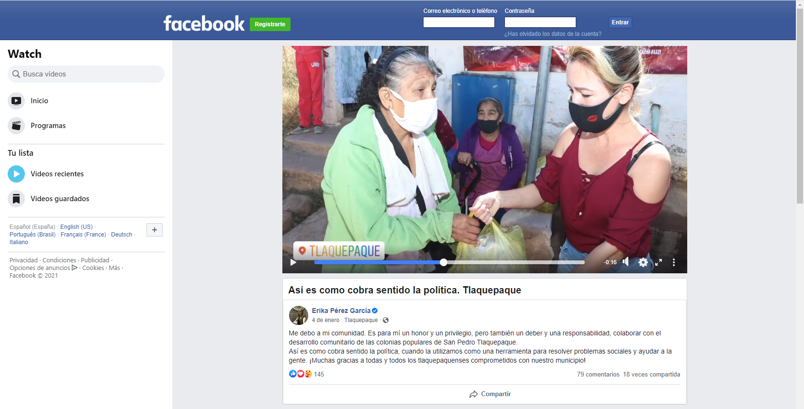 | 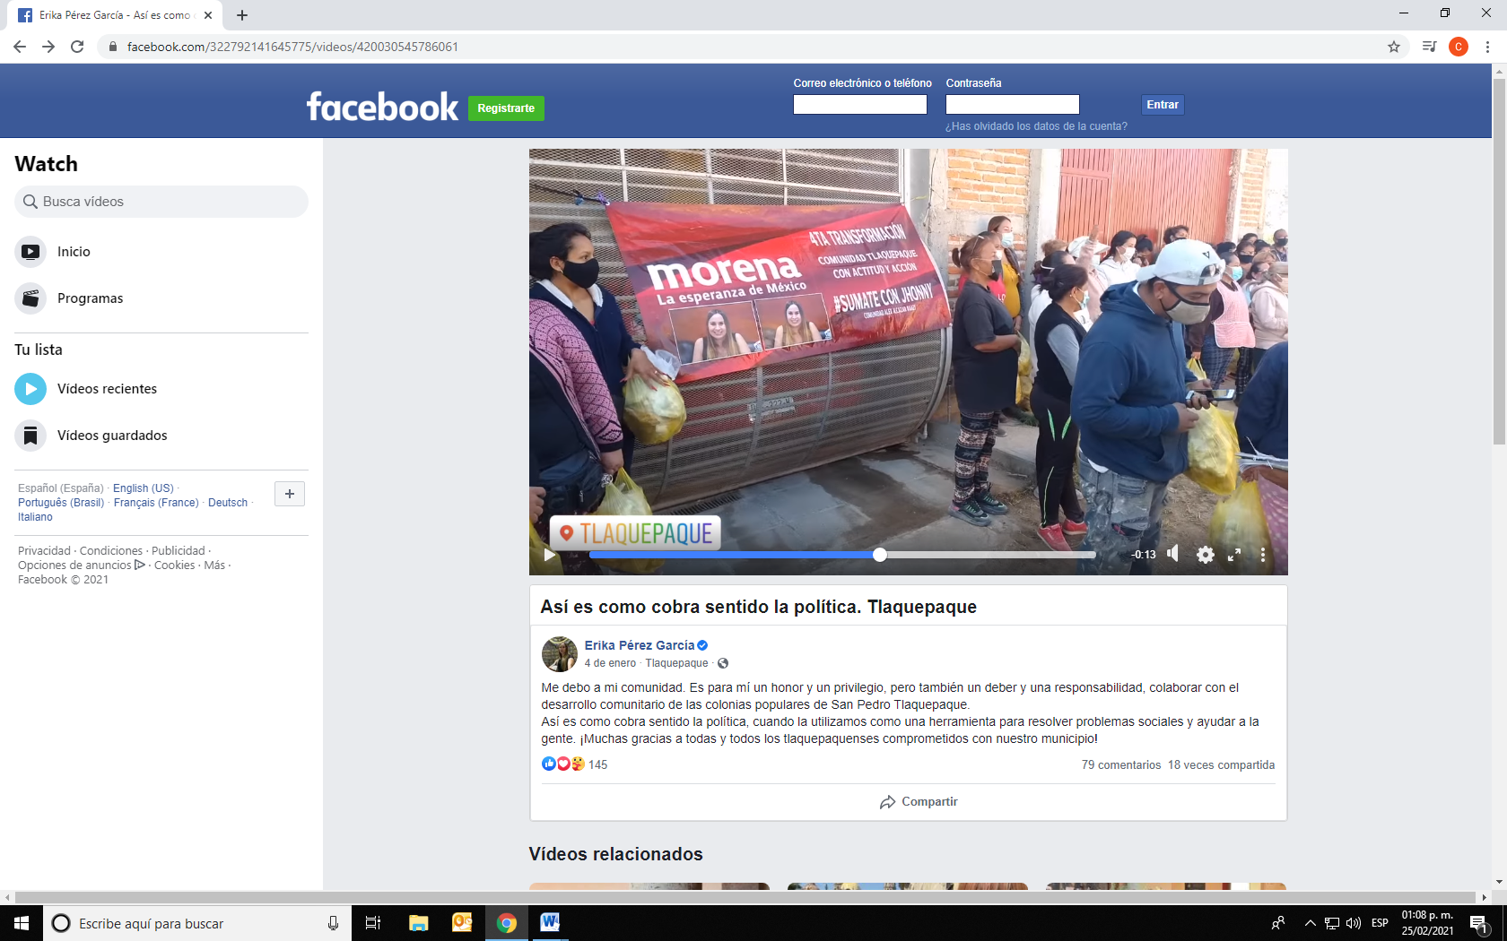

“Me debo a mi comunidad. Es para mí un honor y un privilegio, pero también un deber y una responsabilidad, colaborar con el desarrollo comunitario de las colonias populares de San Pedro Tlaquepaque.-------------------------------------------
Así es como cobra sentido la política, cuando la utilizamos como una herramienta para resolver problemas sociales y ayudar a la gente. ¡Muchas gracias a todas y todos los tlaquepaquenses comprometidos con nuestro municipio!.” ------------------------------------------------------------------------------------

De las imágenes del video y texto bajo análisis, se aprecia la entrega de unas bolsas en color amarillo, que si bien no hay constancia del contenido en ellas, la denunciada reconoció como suyas las redes sociales en las que se observa fotografías de una lona con su nombre y toda vez que la entrega de bienes o servicios está prohibido en el código en la materia, esta Comisión en apariencia de buen derecho, con fundamento en el artículo 261 párrafo 5 del Código Electoral del Estado de Jalisco, para salvaguardar los principios rectores del proceso electoral declara procedente la medida cautelar y se ordena el retiro de las publicaciones bajo estudio en el término de veinticuatro horas contadas a partir de la notificación de la presente resolución.

La denunciada Erika Pérez García deberá informar por escrito a este instituto el debido cumplimiento a la presente medida cautelar inmediatamente después a que ello ocurra, apercibida que, en caso de incumplimiento, se le impondrá una amonestación pública y, de continuar la omisión, podrá ser acreedora de los medios de apremio previstos en la normativa electoral.

El retiro deberá ser corroborado mediante la elaboración de acta por el personal de la Oficialía Electoral de este Instituto.

f) Respecto a la fiscalización de recursos.

Vista la solicitud del promovente, debe decirse que resulta improcedente la imposición de una medida cautelar al respecto, toda vez que el objeto de dicho acto procesal es cesar los actos o hechos que constituyan la presunta infracción y evitar la producción de daños irreparables, así como la vulneración de los bienes jurídicos tutelados por las disposiciones jurídicas de la materia, hasta en tanto se dicte una resolución definitiva.

Así mismo, es importante precisar que las medidas cautelares tienen como objeto restablecer de manera transitoria el ordenamiento jurídico conculcado, desapareciendo eventualmente una situación que se reputa antijurídica, con la finalidad de evitar la generación de daños irreparables; por lo cual escapa al alcance de la presente resolución la pretensión de la parte denunciante dentro del procedimiento; sin embargo, en caso de que la autoridad jurisdiccional competente declare existente la infracción denunciada, y ésta cause estado, lo conducente en dicho supuesto será darle vista al Instituto Nacional Electoral a efecto de que determine lo que en derecho convenga de conformidad con sus atribuciones.

En razón de lo anterior, bajo la apariencia del buen derecho, esta Comisión considera que los hechos analizados no son violatorios de preceptos constitucionales, legales y reglamentarios sustentados como marco legal aplicable en la presente resolución, catalogados como la realización de posibles actos que pudieran constituir y actos anticipados de precampaña/campaña de la parte denunciada; calumnia; ni posibles violaciones a las normas sobre propaganda política o electoral (aparición de niñas y niños).
Las situaciones expuestas a lo largo del presente considerando, no prejuzgan respecto de la existencia o no de la infracción denunciada, lo que no es materia de la presente determinación, es decir, que si bien en la presente resolución se ha determinado improcedente la adopción de medidas cautelares, la misma no prejuzga respecto de la existencia de una infracción que pudiera llegar a determinar la autoridad competente, al someter los mismos hechos a su consideración.
Por las consideraciones antes expuestas, esta Comisión
R E S U E L V E:

Primero. Se declara parcialmente procedente la medida cautelar solicitada.

Segundo. Se ordena a la denunciada Erika Pérez García, el retiro de la propaganda precisada en el considerando VI, incisos a) y e) de la presente resolución, en los términos y con el apercibimiento indicados.

Tercero. El personal de la oficialía electoral deberá elaborar una nueva verificación respecta a constatar el cumplimiento dado a la presente resolución.

Cuarto. Túrnese a la Secretaría Ejecutiva del Instituto Electoral, a fin de que notifique el contenido de la presente determinación a las partes dentro del procedimiento especial en el que se actúa.

Guadalajara, Jalisco, a 08 de marzo de 2021.

Silvia Guadalupe Bustos Vásquez
Consejera electoral presidenta
Zoad Jeanine García González  Consejera electoral integrante | Claudia Alejandra Vargas Bautista  Consejera electoral integrante
Luis Alfonso Campos Guzmán
Secretario técnico

Todas las fechas se refieren al año dos mil veintiuno, salvo señalamiento en particular.
En lo sucesivo, el Instituto Electoral.
https://www.te.gob.mx/IUSEapp/tesisjur.aspx?idtesis=12/2015&tpoBusqueda=S&sWord=propaganda
SUP-JRC-228/2016
SUP-JRC-345/2016
La Sala Superior en sesión pública celebrada el dieciocho de septiembre de dos mil ocho, aprobó por unanimidad de votos la jurisprudencia que antecede y la declaró formalmente obligatoria. Gaceta de Jurisprudencia y Tesis en materia electoral, Tribunal Electoral del Poder Judicial de la Federación, Año 2, Número 3, 2009, páginas 20 y 21.

